论文整体思路、逐图解读与图表重排说明
本说明对应用户上传的《论文20261016（1）.docx》《新图.pptx》及WANet参考论文。它用于解释修订选择和后续填图；正式正文将方法与实验论证保留，把文件检查、旧图归档和修改说明移到本说明。

一、先把研究问题连接成一条线
整篇论文研究同一件事：利用灾前RGB和灾后SAR，对每个像素判断背景、完好、受损、毁坏。像素前端MPF已经给出一份基础答案；后续区域与检索模块需要证明额外信息能使答案更准确。
三个环节的作用不同。第一步是“怎么分组”：预测建筑概率进入软归属Q，让建筑结构影响像素参与区域的权重。第二步是“组内汇总什么”：利用B、b(Q)、H(Q)调整融合特征，再汇总内容、统计和几何得到T。第三步是“向谁取经”：用跨事件类别监督投影选择Train区域案例，读取它们的原始特征和训练标签组成，最后通过Q回到像素。
历史案例不是当前灾区的新观测，它提供训练经验。相似案例可能等级不同，读取器也可能误伤原本正确的像素，因此三个环节各有独立的检验，不能只看最终一个分数。
不要把几条实验支线合并成同一个新模型：论文中的MPF-HA/区域/参数化支持/余弦/监督检索，是信息来源与排序的对照；SAR Q四组研究额外SAR分支作用；双槽A/B/C/D研究分槽规则×图内/Train支持。三者前端、支持内容与控制因素不同，不能把某个C组分数改名为论文的余弦检索成绩。

二、当前稿的具体错误及处理
实际问题 | 为什么需要改 | 本次处理
三张新预测拼图放在“各类IoU与总体mIoU”图题下 | 图题所称指标与图片内容不同 | 删除错误位置的重复图，只保留规范重新排出的定性图
原像素前端末列改成Ours | 同一预测被误认为完整检索模型 | 恢复MPF标签；完整方法Ours未提供时单独留空
表3首行90.29/72.51/96.13等填到mIoU及边缘错误 | 这些是旧F1、OA和逐类指标串列 | 正式表清空，原值完整移入reported_numbers_audit_only.xlsx
旧base/region/roi/memory分数直接赋给新的内部配置 | 数字相同或递进顺序相同，不等于模型计算路径相同 | 重新建立空白控制表，不把旧ROI说成参数化支持
Ours的69.62与逐类IoU平均69.64不一致 | 无法仅由现有两位小数解释，应查原始矩阵或口径 | 不擅自选一个替换；原值与算术核对单独保存
PPT第11页a/b/c/d有分数但缺来源 | 无法确认step、checkpoint、split和模型设置 | 只作待核对记录，不纳入完整监督检索模型主表
图片过密、低清、缺样本ID，同行与跨行尺度混称 | 建筑细节和结果来源难以阅读 | 主图减少列数、恢复ID及裁窗；完整18例移补充图集

三、怎样借鉴WANet
参考的是证据组织与图表样式，不是迁移WANet的小波、教师学生结构、二分类指标或实验成绩。
采用“总体架构→模块内部→总体比较→整体消融→内部条件→真实支持→失败边界”的顺序。表格采用表题在上、三线表、统一单位与小数位；图题在下，同行同裁窗、所有GT和预测统一四色。WANet的17列定性图过密，本稿主图控制为6列，完整外部方法放补充。
交付Word采用便于阅读和填数的A4单栏审阅版，宽图按约17cm通栏设计；同时提供独立矢量方法图和可编辑PPT，可在目标期刊双栏模板中按通栏放置。这里不冒充期刊的最终官方模板。

四、每张图怎么读、怎么写、需要什么证据

图1：结构条件区域编码与跨事件监督检索增强的建筑损毁评估框架
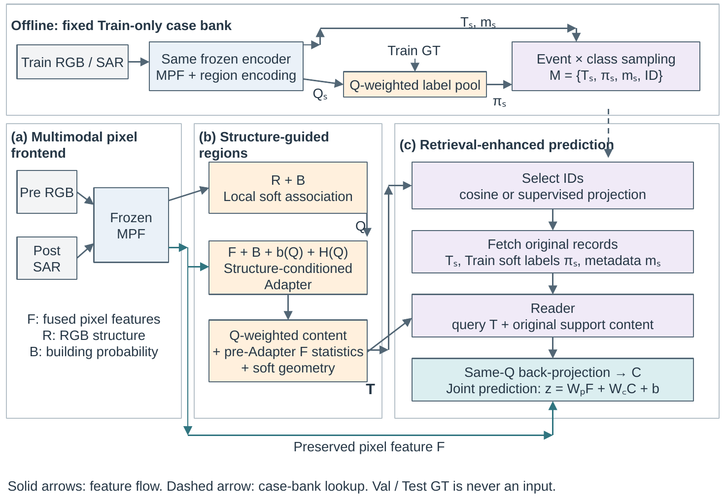
通俗理解：把它当作整篇论文的路线图。上方是先做好并固定的Train案例库，下方是当前图像从输入到预测的路径；两者共享同一种特征提取定义，但不是同一张图。
论文中需要解释：读者应看懂RGB/SAR、MPF、Q、T、库记录和最终像素输出的连接。它解释计算过程，不直接证明性能提高。
正式图注：图1 结构条件区域编码与跨事件监督检索增强的建筑损毁评估框架。上部表示离线Train支持库构建，下部表示查询推理。MPF产生建筑概率B、结构描述R与融合内容F；局部软归属Q组织区域，结构编码形成T。检索返回支持ID，读取器使用原始支持内容，增强区域经当前图像的同一Q回投并与F联合分类。支持库不含Val/Test记录。
还要补什么：框架图已完整；最终冻结/训练阶段标识需与采用的正式配置保持一致。

图2：建筑相容的局部软分区与结构条件区域编码
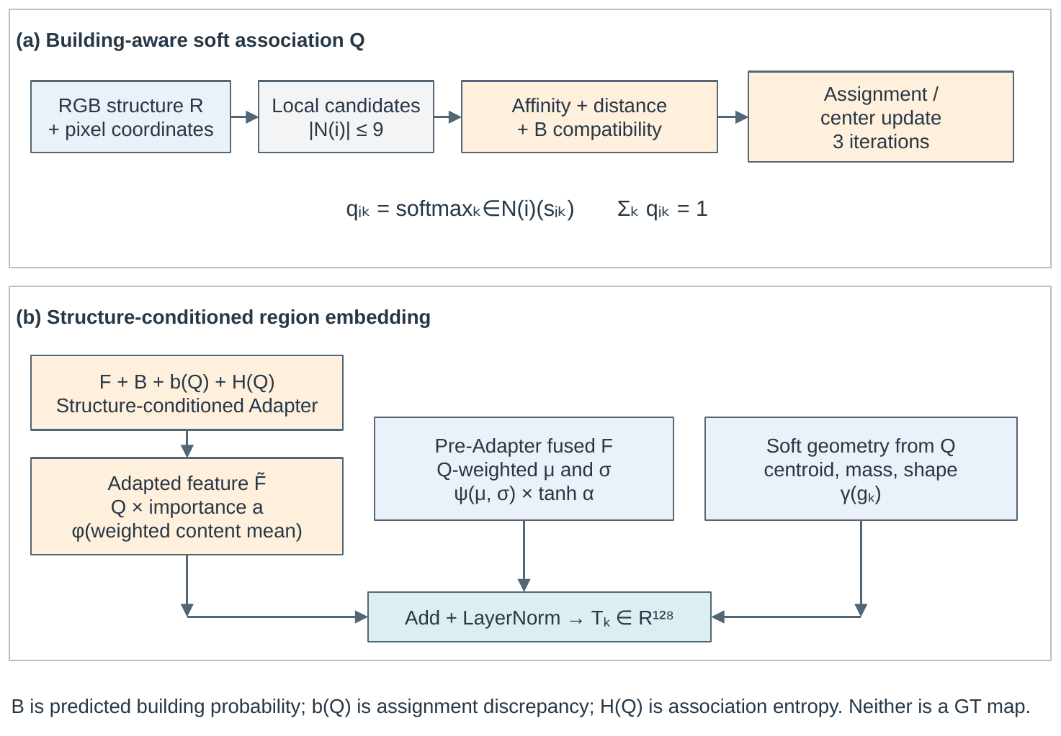
通俗理解：先看上半部Q决定每个位置参与哪些区域，再看下半部Adapter决定参与汇总的内容如何调整。整个区域的T是汇总表示，不等于单栋建筑，也不是纯损毁特征。
论文中需要解释：表2回答建筑相容项与Adapter各自/联用是否有效；表3固定Q，进一步检查改进是否来自结构条件而非额外MLP。
正式图注：图2 建筑相容的局部软分区与结构条件区域编码。(a)在局部描述子亲和与空间距离之外引入预测建筑概率相容项，迭代得到Q；(b)由B、b(Q)、H(Q)条件化融合特征，再汇合加权适配内容、适配前F统计与软几何形成区域表示。b(Q)不是标注边界，H(Q)不是损毁概率的不确定性。
还要补什么：需要真实Q、B、b(Q)、H(Q)、有效区域数、混合率与边缘错误计数。图6留好同窗响应位置。

图3：跨事件支持选择、原始内容读取与像素联合分类
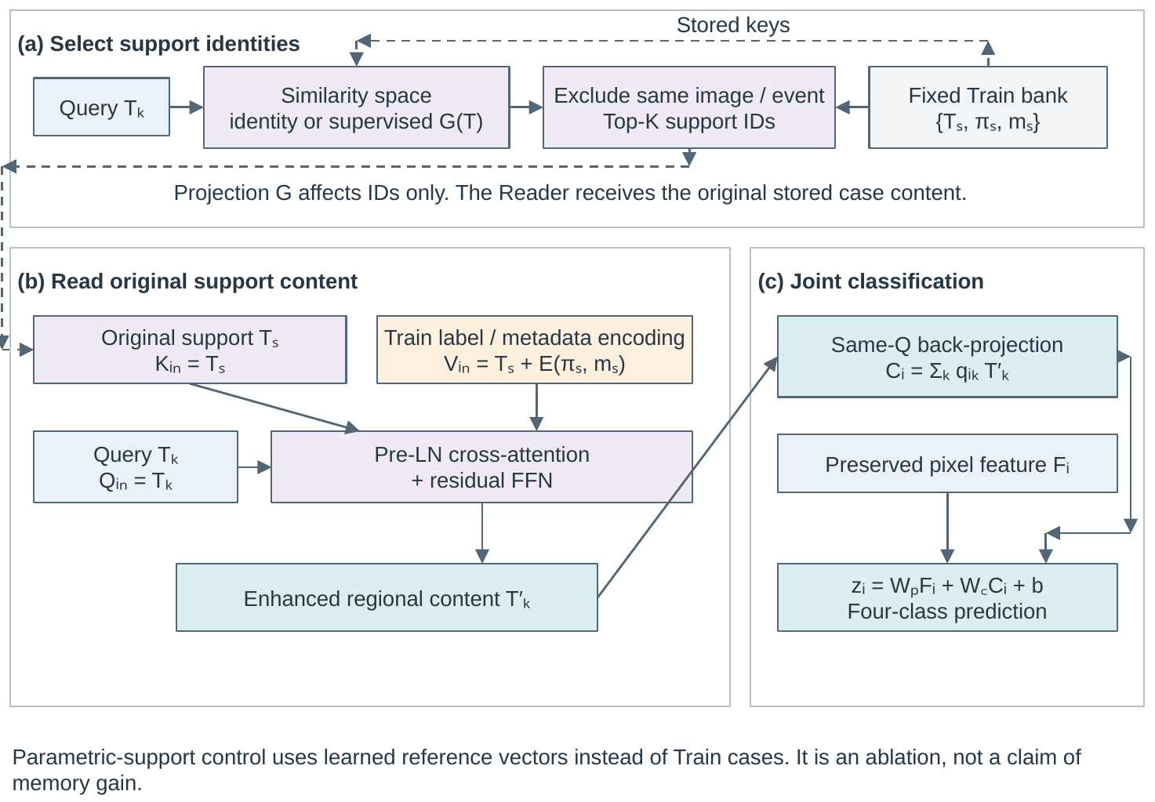
通俗理解：检索投影G像查目录的规则，只决定查到哪些记录；读取器看到的仍是原始T_s、Train软标签和元数据。C与原像素F是两条并行输入，不是C生成F。
论文中需要解释：表5检查邻居等级是否更相关；表4(b)用同一个Reader只换支持ID，检查排序能否转化为像素分类收益。
正式图注：图3 跨事件支持选择、原始内容读取与像素联合分类。(a)查询与支持在原始余弦或监督投影空间中排序，排除同图像及同事件并返回支持ID；(b)根据ID读取未投影区域特征、Train软标签组成和元数据；(c)增强区域通过查询图像自己的Q回投，和独立保留的像素特征并行进入联合分类头。不同支持图像分别计算各自的Q。
还要补什么：需要共同Reader权重、两种排序的实际支持ID与检索日志。Same-Q仅指当前查询池化和回投一致，各支持图单独算自己的Q。

图4：BRIGHT灾害事件分布与配对影像示例
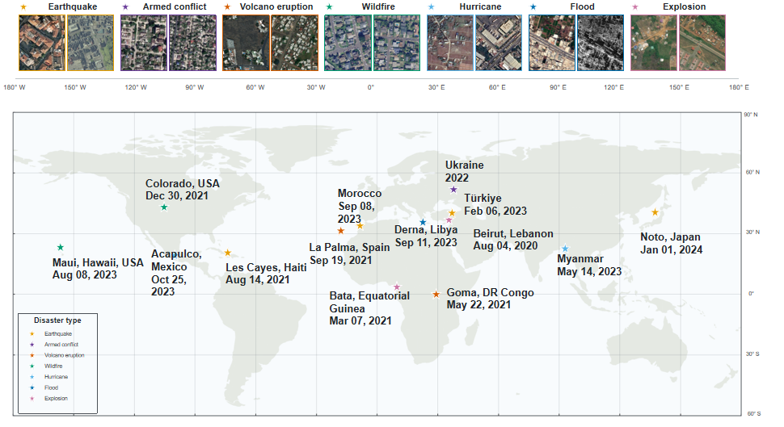
通俗理解：这张图介绍数据来自哪些灾害与地区，并帮助读者理解RGB与SAR外观不同。它不是模型结果图。
论文中需要解释：标准Train/Val/Test和事件指标应写清楚；不能依据几个展示样例得出整个数据集的类别比例。
正式图注：图4 BRIGHT灾害事件分布与配对影像示例。事件覆盖地震、火山、山火、飓风、洪水、爆炸与冲突等场景。地图与示例描述评价范围，具体训练、验证和测试成员使用标准名单确定。数据来源为BRIGHT[2]，本图不表示重新构建数据集。
还要补什么：保留已有地图；根据最终名单核对事件名，数据来源标BRIGHT[2]。

图5：代表性场景中外部模型与像素前端的同窗口定性对照
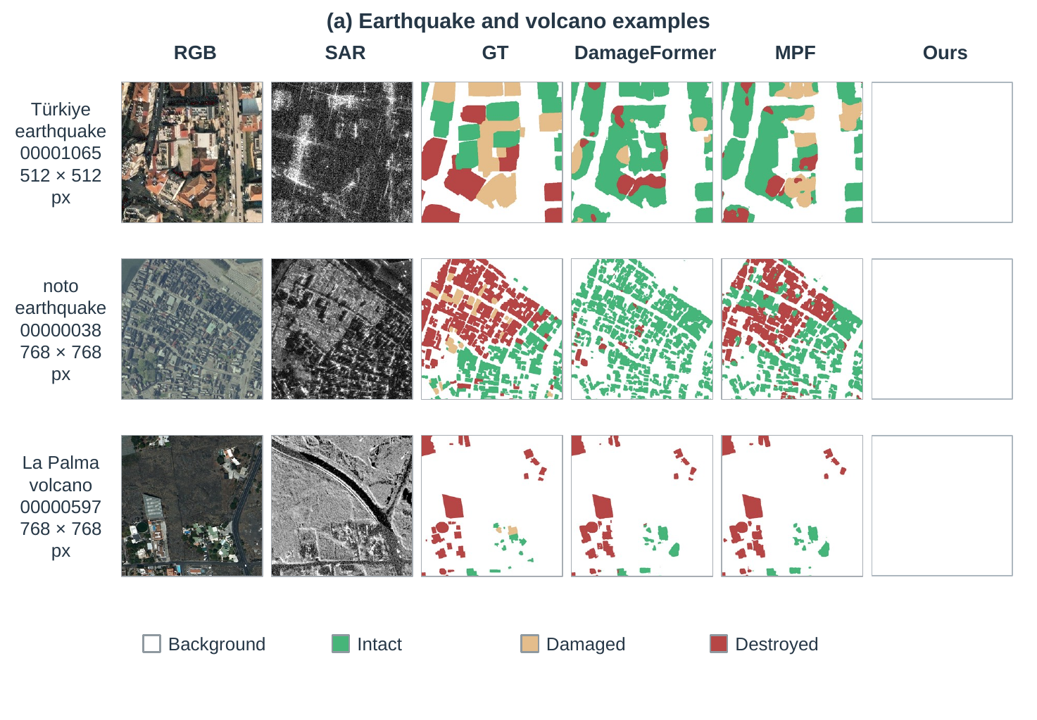
通俗理解：每一行固定同一位置，从左到右看RGB、SAR、GT与预测。先对照GT判断建筑范围，再看完好/受损/毁坏是否混淆。现在MPF是真实旧前端输出，Ours空格不是零分或全背景。
论文中需要解释：外部模型与MPF的局部现象可描述；完整框架效果要等真实Ours预测。整体胜负仍由表1的完整测试统计决定。
正式图注：图5 代表性场景中外部模型与像素前端的同窗口定性对照。各行表示一个测试裁窗，各列为RGB、SAR、GT、DamageFormer、MPF和完整方法Ours的输出位置。现有真实预测为旧记录绑定的MPF及外部对照，Ours缺失输出留白。同行使用相同原始坐标；跨行统一显示尺寸不表示相同空间尺度。白、绿、浅棕、红分别对应背景、完好、受损、毁坏。
还要补什么：补同一影像、同一裁窗的真实Ours输出；如已保存预测直接读取，不需为了排版重训。原18例外部预测可复用。

图6：建筑结构条件与区域组织的同窗口诊断设计
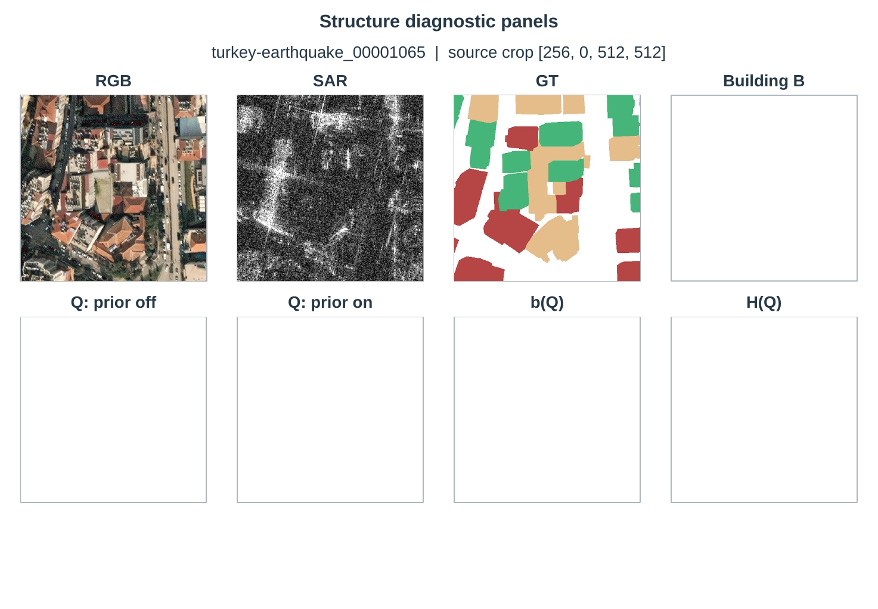
通俗理解：它是结构机制的取证板。RGB/SAR/GT已经有，B/Q/b/H空格要放实际模型响应，不能把GT改色当预测建筑概率。
论文中需要解释：同Q预算比较相容项关/开，结合表2混合率与边缘误差；固定Q的Adapter输入去除对应表3。
正式图注：图6 建筑结构条件与区域组织的同窗口诊断设计。各列分别记录RGB、SAR、GT、预测建筑概率B、建筑相容项关闭/开启时的区域组织，以及b(Q)和H(Q)。连续响应使用独立色条，分类掩膜使用统一类别颜色。真实响应与预测尚未提供的面板留白，不以示意热图替代实测结果。
还要补什么：导出冻结前端的B、Q及b/H数组、有效掩码和原图坐标；连续图加色条，类别预测不与热图共用颜色意义。

图7：余弦与监督排序的训练支持及配对纠错证据
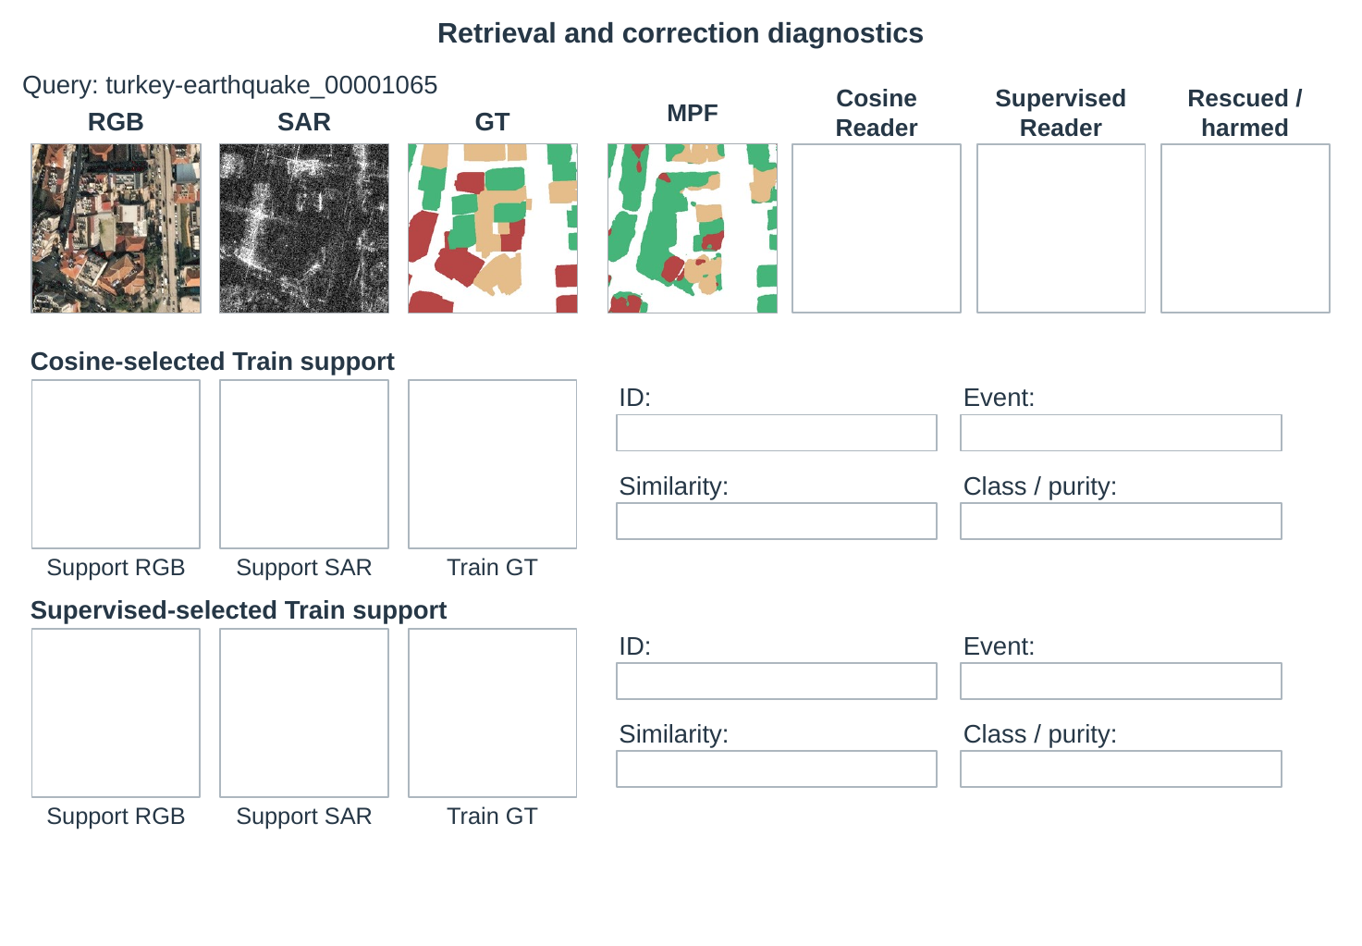
通俗理解：它把“找到了什么”与“改了哪些像素”放在一起。上方是查询，下方是余弦/监督返回的真实Train案例；案例ID、事件与标签组成帮助核查来源。
论文中需要解释：相似度大不等于损毁等级相同；只有真实支持干预和固定Reader比较，才能判断模型是否在使用历史证据。
正式图注：图7 余弦与监督排序的训练支持及配对纠错证据。对同一查询并列两种排序返回的真实Train支持，记录支持ID、事件、RGB/SAR、训练标签组成和相似度，并关联查询的基础/最终预测及救回、误改。查询GT只用于事后评分；缺少真实检索记录的面板留白。
还要补什么：需要实际选择ID、对应Train RGB/SAR/GT、相似度、标签组成、查询前后预测和配对救回/误改掩膜。缺少的全部留空。

图8：典型错误场景的同窗口比较
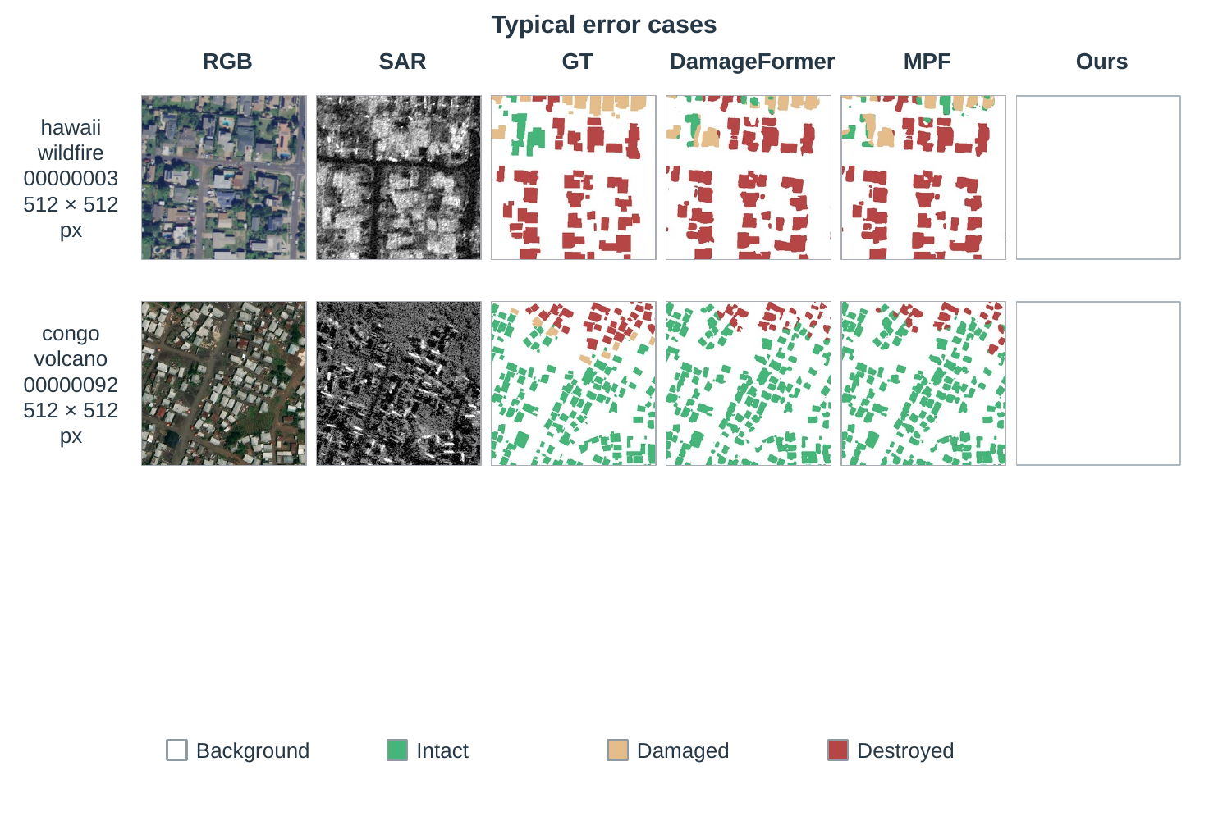
通俗理解：它不是再挑一个最好看的成功例子，而是保留MPF出错或退化的具体场景。看到GT和MPF不一致可以定位错分，完整模型是否解决要看随后补的Ours列。
论文中需要解释：讨论建筑漏检、类别混合、错误建筑先验或支持不足等可能条件，不能仅凭一图把错误全部归因于SAR、训练次数或Memory。
正式图注：图8 典型错误场景的同窗口比较。展示旧记录中像素前端出现退化的山火与火山裁窗，保留RGB、SAR、GT、DamageFormer和MPF真实预测。Ours列等待同窗口完整模型输出；此处不将MPF失败归为完整框架失败。颜色与图5一致，分析以GT和原始类别计数为依据。
还要补什么：补同窗Ours和原始计数；如报告救回/误改，逐像素同时使用基础预测、完整预测和GT。

五、六组主表分别回答什么
表号 | 核心问题 | 主要控制条件 | 可写出的结论
表1 总体比较 | 完整方法相对强基线是否有增量 | 同划分、输入、解码与选型；文献/本地来源分开 | 只能先描述全局和逐类变化，不推每个模块独立有效
表2 结构二因素 | 建筑相容项、Adapter各自和联用如何 | 相容开/关×Adapter开/关四组，同预算、无真实支持 | 配对差值与交互，结合混合率和边缘错误
表3 固定Q条件 | 额外作用来自结构条件还是容量 | 同Q同F；普通内容Adapter与结构条件匹配活跃容量 | B/b/H的条件增量及适用位置
表4 信息来源与固定Reader | 当前区域、参数化先验、真实案例、排序各带来什么 | (a)同预算；(b)同一Reader/联合头只换支持ID | 真实支持增量、完整排序配置及配对排序作用分开解释
表5 检索质量 | 外观邻居是否变成等级相关的案例 | 同成员/区域/K；拟合时普通与跨事件监督匹配 | P@K与Hit@K的相关性，不直接等于最终像素收益
表6 成本与稳定性 | 增量是否稳定、付出多少成本 | 同硬件/线程/精度，预热同步，多种子 | 均值±SD、同种子差值、推理延迟和库成本
逐事件、支持标签/元数据消融与原始协议放补充表；完整18例外部定性图放补充图集。主表不以最好一次分数提前加粗Ours，空表不默认任何方法获胜。

六、数值为什么不预填，以及可以预期什么
不能从结构图推导可信的mIoU、F1、命中率、显存和延迟，也不能把模块提升相加。即使参数量可以从具体代码计算，尚未锁定的实现也不能先写估计值。按本轮“数值有不确定的空着”，正式表全部保留真实空单元格。
可以写的是待检验假设：建筑相容项可能减少建筑/背景混合；结构条件可能帮助边缘和混合区域；跨事件监督可能减少近邻标签冲突；初始化可能减小起点扰动。它们都不保证最终像素mIoU上升，也不产生一条可填入论文的“预计性能曲线”。
现稿Ours的逐类IoU算术均值为69.64而原表写69.62；SiamCRNN也有差异。这些是原数值的算术核对，不是新测量。已经保存在reported_numbers_audit_only.xlsx。PPT11的A/B/C/D亦仅作为用户提供记录保存：即便今后核实来源，D−C为负，也不能预写soft与Memory协同；更不能把C改称论文中的监督检索配置。

七、下一步按最小闭环完成实验
第一优先级：锁定基础前端、训练/评估名单、原始输出解码与代码版本；先让MPF和完整模型在同一评估脚本下得到原始全局/逐事件混淆矩阵。已有原始预测和矩阵能复用时，不必重新训练。补图5/8所需同窗输出。
第二优先级：完成表2四组结构二因素，再在同Q下做表3的普通内容Adapter、完整条件与必要去项。同步导出图6真实响应，判断最需要深入的机制，不盲目增加更多模块。
第三优先级：固定Train库，完成表4的信息来源与共同Reader邻居替换，输出表5及图7真实案例。若真实案例只超过参数化支持但未超过MPF，应如实写为“Reader内部的相对补偿”，不称完整系统净提升。
随后做核心配置多种子、逐事件和成本。更多超参数、T128/F256、多原型、硬筛支持、SAR→Q、双槽A/B/C/D各作为独立对照，不同时改变后把收益归因于Memory。

八、完成图件所需原始材料
- 模型与评估：配置、代码提交、检查点SHA256、split/ignore、图像名单、输出解码和类别顺序。
- 分类结果：全局/逐事件4×4原始混淆矩阵、真实标签与原始类别预测；彩色展示图不能自动代替类别数组。
- 结构诊断：真实B、稀疏Q候选ID及权重、b(Q)、H(Q)、有效区域和质量；明确特征网格到原图映射。
- 支持诊断：库成员、Train标签组成、被选支持ID、事件、相似度、支持RGB/SAR/GT与对应query。
- 稳定性与成本：每种子固定选择结果、硬件/线程、同步计时、峰值显存及磁盘规模。
本轮没有训练、GPU推理或新Test访问。没有生成貌似真实的预测、热图、曲线或混淆矩阵。原稿及原PPT不覆盖；数字原记录单独保留，修改后的PPT可继续编辑。
参考：Yanfeng Zhang et al., WANet: A Wavelet-Attention Network for Accurate Ditch Extraction in Remote Sensing Imagery, IEEE JSTARS, vol.19, 2026, DOI 10.1109/JSTARS.2026.3693082。图表编排依据来自用户提供的全文；不把该论文的任务成绩迁移到建筑损毁评估。

